**Riepilogo Costi della Torino-Lione**

[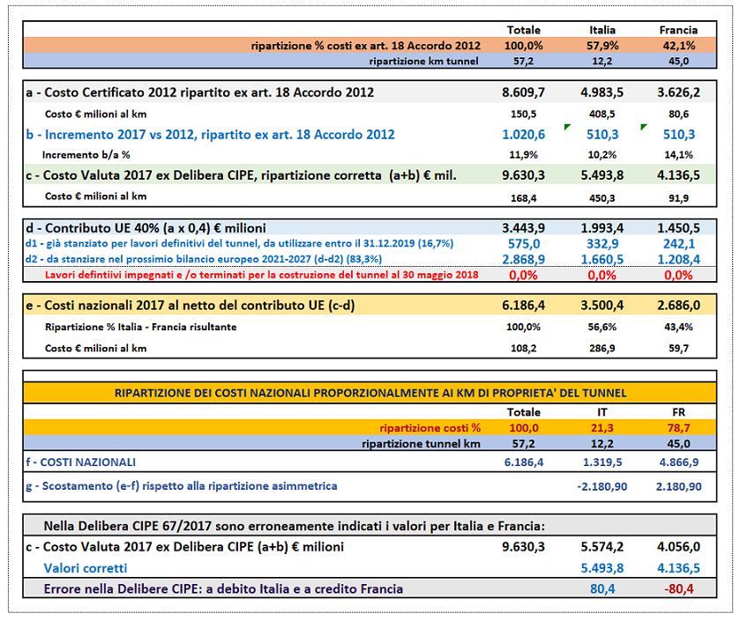](http://www.presidioeuropa.net/blog/torino-lione-costi-aggiornati-al-2017-%e2%80%93-l%e2%80%99italia-pagherebbe-il-tunnel-2935-milioni-di-euro-%e2%80%93-mappa-progetto/)